ESCOLA MUNICIPAL DE EDUCAÇÃO BÁSICA AUGUSTINHO MARCON.



CATANDUVAS, SETEMBRO DE 2020.

DIRETORA: TATIANA BITENCOURT MENEGAT

ASSESSORA PEDAGÓGICA: MARISTELA BORELLA BARAÚNA

ASSESSORA TÉCNICA ADMINISTRATIVA: MARGARETE P. DUTRA

PROFESSORA REGENTE: ALEXANDRA VIEIRA DOS SANTOS

2ª PROFESSORA: JUÇARA APª. R. DA SILVA

TURMA: 4º ANO

**SEQUÊNCIA DIDÁTICA** - **O SUJEITO E SEU LUGAR NO MUNDO - CULTURA INDÍGENA**

**07/09 A 11/09**

**ATIVIDADE: GEOGRAFIA**

OLÁ! QUERIDO ALUNOVITOR

ESTOU COM SAUDADES ESPERO QUE TUDO ESTEJA BEM COM VOCÊ E SUA FAMÍLIA. VAMOS CONTINUAR EM CASA, MAS, AS ATIVIDADES NÃO PODEM PARAR.  VOU CONTINUAR ENVIANDO ALGUMAS ATIVIDADES PARA QUE VOCÊ REALIZE COM A AJUDA DE SEUS FAMILIARES. BEIJOS FIQUEM COM DEUS...

FAÇA AS TAREFAS NO CADERNO DE ATIVIDADES, TUDO COM CALMA E BEM CAPRICHADO.

**1**. ESCREVA A DATA.

**2.** ESCREVA O SEU NOME COMPLETO.

**3-** COM AJUDA DE UM FAMILIAR LEIA O TEXTO

UMAS DAS CULTURAS DOS ÍNDIOS É O**ARTESANATO**. COLETAR NA FLORESTA SEMENTES QUE CAEM DAS ÁRVORES NATIVAS PARA FAZER COLARES, BRINCOS, PULSEIRAS, ADORNOS PARA OS CABELOS E PÉS, É TAREFA DE MUITAS MULHERES INDÍGENAS.

AGORA QUE CONHECEMOS UM POUCO DA CULTURA DOS ÍNDIOS QUE TAL CONFECCIORNARMOS UM **COLAR**:

   
**MATERIAIS NECESSÁRIOS**

* UM PEDAÇO DE FIO DE LÃ OU BARBANTE (60CM)
* CANUDOS COLORIDOS OU MACARRÕES (QUALQUER TIPO DESDE QUE SEJA TUBULAR, COMO PENNE, ESPIRAL, ETC).
* COLA LÍQUIDA
* TESOURA

PRIMEIRO CORTE OS CANUDOS EM PEDAÇOS MENORES. DEPOIS É SÓ PASSAR OS CANUDOS PELO FIO ATÉ ENCHÊ-LO POR COMPLETO.  COM O COLAR MONTADO BASTA DAR UM NÓ BEM FIRME NAS EXTREMIDADES, PARA QUE AS PEÇAS NÃO SE SOLTEM, E COMEÇAR A BRINCAR!

UMA DICA PARA FACILITAR NA HORA DE PASSAR O FIO DE LÃ: PASSE COLA EM UMA DAS PONTAS E ESPERE SECAR. ASSIM ELA FICARÁ DURA E NÃO VAI “ENTALAR” NOS BURAQUINHOS DE MACARRÃO. TAMBÉM PODE COLAR NA PONTA DO FIO UM PEDACINHO DE FITA ADESIVA, QUE FUNCIONA COMO UMA AGULHA IMPROVISADA.

CASO QUEIRA USAR MACARRÕES VOCÊ VAI FAZER O MESMO PROCESSO, SE QUISER PODE COLORIR OS MACARRÕES COM TINTA GUACHE.

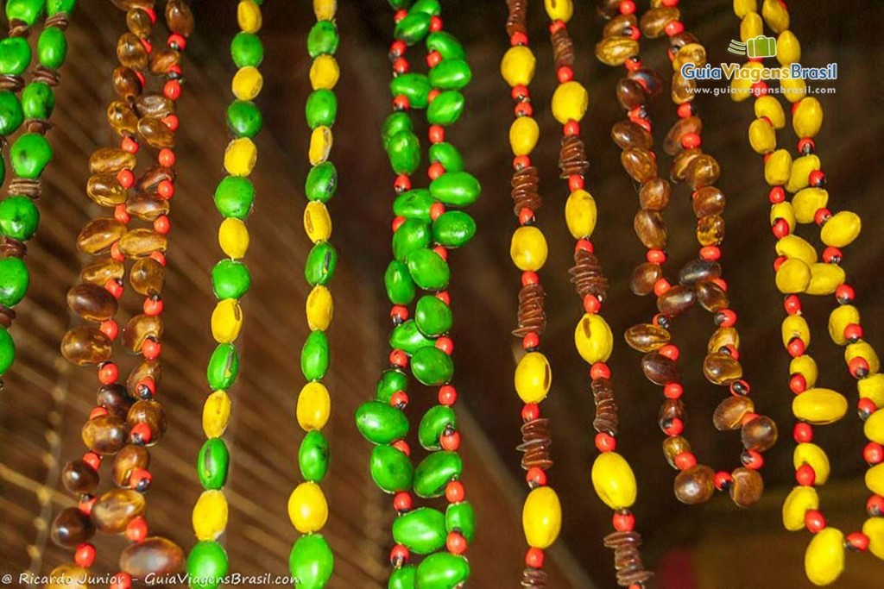

5- RECORTE,  PINTE E  COLOQUE OS ÍNDIOS  NO MAPA, POR TODO O BRASIL.

